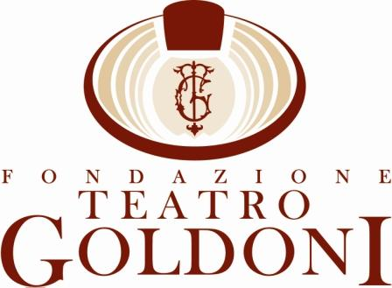

STAGIONE CONCERTI 2017

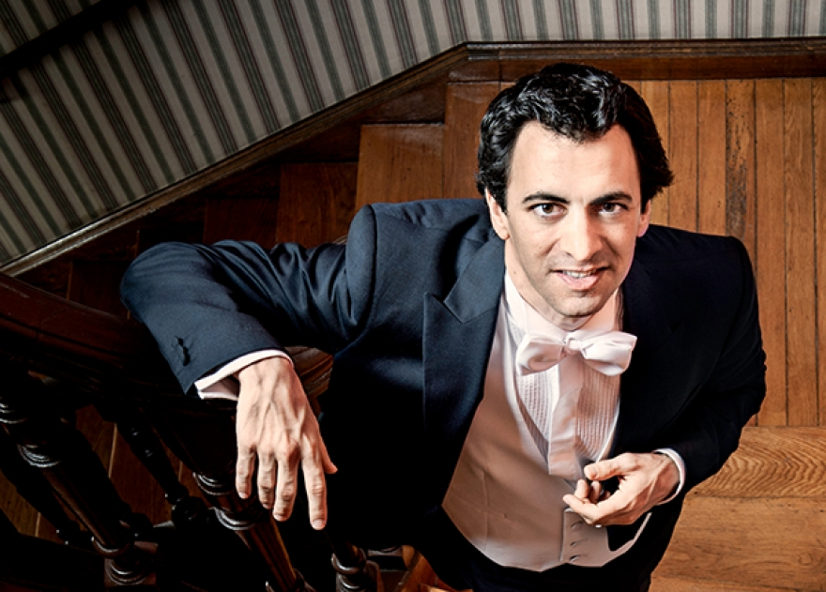

Livorno, Teatro Goldoni
Lunedì 3 aprile, ore 21
Alejo Pérez direttore
Federico Colli pianoforte
Orchestra della Toscana

Programma

GYÖRG Y LIGETI
Concert Românesc (1951)
Andantino
Allegro vivace
Adagio ma non troppo
Molto vivace

LUDWIG VAN BEETHOVEN
Concerto n.3 in do minore per pianoforte e orchestra op.37
Allegro con brio
Largo
Rondo (Allegro)

LUDWIG VAN BEETHOVEN
Sinfonia n.3 in mi bemolle maggiore op.55 'Eroica'
Allegro con brio
Marcia funebre (Adagio assai)
Scherzo (Allegro vivace) | Trio
Finale (Allegro molto)
György Ligeti (Târnăveni 1923-Vienna 2006) è stato un protagonista assoluto della musica degli ultimi decenni. Nato in Transilvania da una famiglia di ebrei ungheresi di lingua tedesca, in una regione di confine tra Ungheria e Romania, Ligeti fece propria la lezione di Béla Bartók, almeno per quanto riguarda l’importanza della musica popolare. È in questa direzione che egli muove i suoi primi passi, nell’ambito della ricerca folklorica, raccogliendo una gran quantità di canti popolari rumeni: come Bartók aveva indicato, la musica popolare, il suo linguaggio fresco e puro, i valori di cui essa era portatrice potevano rappresentare una via d’uscita alla crisi dei linguaggi e delle idee del ‘900. Sulla scorta di tali esperienze Ligeti compone nel 1951 il suo Concert Românesc per orchestra, articolato in quattro movimenti, in cui affiora la memoria – ma soprattutto lo spirito – di tanti canti e danze popolari. Nell’ultimo movimento, in particolare, alcuni passaggi “dissonanti” furono la causa della censura da parte delle autorità politiche che, in pieno stalinismo, esercitavano la loro influenza critica in modo devastante e che concepivano il “linguaggio popolare” esclusivamente come una rassicurante alternanza di accordi maggiori e minori. La reazione di Ligeti alla pressione politica esercitata su di lui fu di esplorare con impegno sempre maggiore una dimensione sonora dominata dal cromatismo e dalla dissonanza. Raggiunta Vienna nel 1956 dopo una vera e propria fuga oltre la “cortina di ferro”, Ligeti entrò subito in contatto con compositori di primo piano dell’esperienza contemporanea, diventando in poco tempo uno dei protagonisti della vita musicale del nostro tempo, con composizioni come Apparitions, Atmosphères, Volumina, Lux Aeterna, Lontano, partiture che attraverso uno spazio occupato da fasce sonore che si sviluppano come articolatissime ramificazioni (la cosiddetta “micropolifonia”) mettono in gioco concetti chiave dell’esistenza, l’inizio e la fine, il permanere, il modificarsi, lo scomparire: “è una musica che suscita l’impressione di fluire senza inizio e senza fine. Vi si ascolta una frazione di qualcosa che è iniziato da sempre e che continuerà a vibrare all’infinito”.

Ludwig van Beethoven (Bonn 1770-Vienna 1827) è il primo musicista che concepisce la musica come linguaggio dell’interiorità soggettiva, che compone per se stesso anche quando le opere gli sono commissionate. Con lui la professione del musicista si evolve in senso moderno, nel tentativo di svincolarsi dalla dipendenza dei committenti per affermare la propria autonomia: si passa dall’artigianato musicale settecentesco alla concezione romantica di musica come espressione della visione personale dell’artista, in perenne conflitto con il reale. Nelle sue opere si assiste ad una diminuzione del numero delle composizioni rispetto ad autori come Haydn o Mozart, e contemporaneamente ad un allargamento della loro struttura: l’equilibrio raggiunto col classicismo attraverso la codificazione dei principi dell’armonia e della forma – intesi come strumenti di controllo razionale della materia sonora – con Beethoven si infrange per lasciare il posto alla dialettica degli opposti (due temi musicali in netta contrapposizione tra loro), ad un allargamento dell’esplorazione armonica, alla dilatazione della forma; il ritmo diventa il motore propulsore, mentre l’orchestra si arricchisce sempre di più di strumenti, impasti timbrici, dinamiche, in un processo di ampliamento che culminerà con la Nona Sinfonia, in cui addirittura comparirà la voce umana. Il Concerto n. 3 per pianoforte e orchestra op. 37 fu composto tra il 1800 e il 1802 ed eseguito con Beethoven al pianoforte il 5 aprile 1803 a Vienna, al Theater an der Wien; l'anno dopo veniva pubblicato, incontrando un successo che ne ha fatto per tutto l'Ottocento il concerto pianistico beethoveniano più eseguito, centrale nella storia del concerto pianistico. Una gestazione particolarmente lunga e complessa, che avvenne contemporaneamente alla composizione della Sinfonia n. 3 Eroica, dunque in un momento particolarmente significativo nell’evoluzione dello stile beethoveniano. Il Concerto n. 3 è il primo pezzo per strumento solista e orchestra a mostrare le inconfondibili tracce del genio beethoveniano. Beethoven utilizza la tonalità di do minore con cui scolpisce plasticamente i suoi temi più incisivi, e se dal punto di vista formale l’opera è improntata al modello del concerto classico, con particolare riferimento a quello mozartiano, la scrittura pianistica se ne distacca nettamente, assumendo caratteri di indubbia originalità. Beethoven stesso fu il primo interprete, e le testimonianze sia del suo allievo Ries sia di Seyfried, direttore della prima esecuzione, ci raccontano di un Beethoven che aveva davanti a sé non la parte ma un abbozzo, improvvisando ad ogni esecuzione gran parte del concerto, secondo il suo stile pianistico dinamico, aggressivo, anticonformista. Una partitura che sembra sintetizzare tutto il suo stile, presente e futuro: dalla drammaticità del primo movimento, alla delicatezza espressiva del secondo – un lied tripartito nella lontanissima tonalità di mi maggiore – fino alla gioia, all’allegria, all’ironia del rondò finale che chiude il lavoro nella solare tonalità di do maggiore. Quasi contemporanea al Concerto n. 3 la composizione della Sinfonia n. 3 op. 55 “Eroica”, affine per la scelta dell’impianto armonico, nella tonalità relativa di mi bemolle maggiore, scritta tra il 1802 e il 1804, la cui prima esecuzione avvenne in forma privata nel palazzo del principe Lobkowitz nell’agosto 1804. Questa sinfonia – che Beethoven ha sempre considerato la prediletta – è la prima e più efficace espressione della tensione del suo autore a vivere e a trasformare in musica le tensioni ideali e i conflitti morali del proprio tempo e della storia. Il desiderio fortissimo di dare forma artistica agli ideali rivoluzionari di uguaglianza, libertà, fraternità spinse Beethoven a vedere in Napoleone Bonaparte non solo il dedicatario ma soprattutto l’ispiratore del proprio lavoro. Ben sappiamo dalla diretta testimonianza di Ries che quando Bonaparte si proclamò imperatore Beethoven ebbe uno scatto d’ira e stracciò il frontespizio della partitura con la dedica a Napoleone esclamando “Anch’egli non è altro che un uomo comune. Ora calpesterà tutti i diritti dell’uomo e asseconderà solo la sua ambizione; si collocherà più in alto di tutti gli altri, diventerà un tiranno!”. Comunque, è da questo momento che la sinfonia cessa di essere un genere di intrattenimento per diventare il veicolo di significati più alti e complessi da rivolgere ad un uditorio più ampio di quello cui era destinata la sinfonia settecentesca. In questo senso la Sinfonia n. 3 – dal gigantesco Allegro con brio caratterizzato da una continua proliferazione di idee musicali, alla lugubre Marcia funebre, dallo Scherzo pieno di energia e vitalità all’Allegro molto finale strutturato nella forma della variazione – rappresenta un punto di svolta di tutta la civiltà musicale europea: essa si fonda infatti sull’idea di un umanesimo totale, dove per “eroe” dobbiamo intendere “l’uomo vero e intero, al quale appartengono nella loro massima pienezza e potenza tutte le emozioni puramente umane – dell’amore, del dolore, della forza” (R. Wagner).

Daniele Salvini

Alejo Pérez
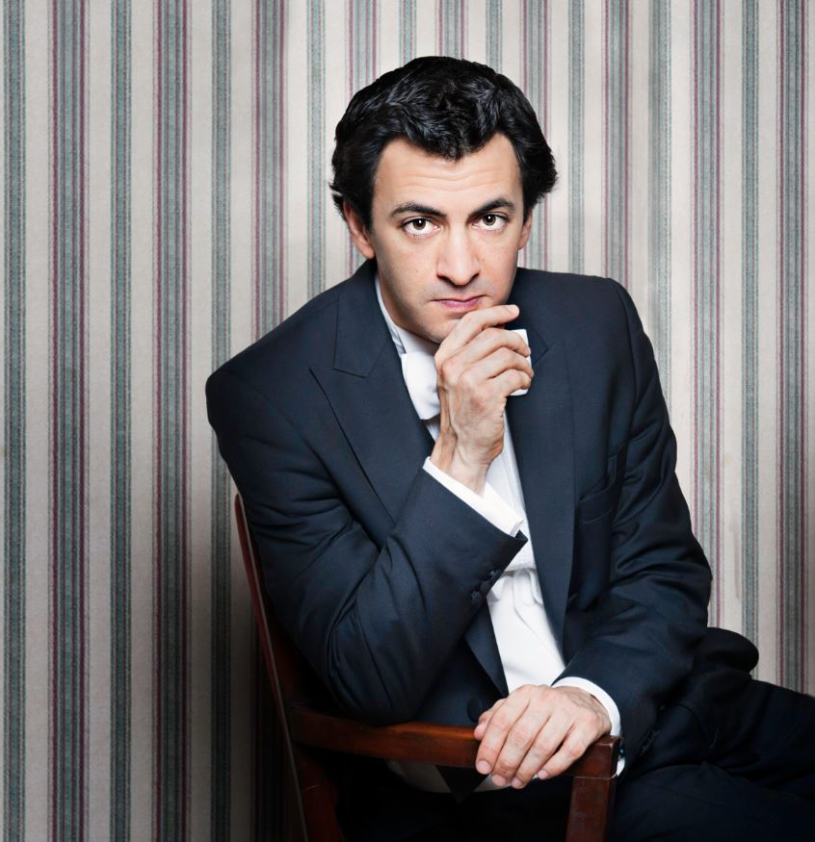
Pieno di idee e di intraprendenza, Alejo Pérez è alla costante ricerca di nuove sfide. Questa ricerca ha portato l’argentino a studiare sia composizione che direzione, oltre al piano, nella sua nativa Buenos Aires.
Da allora si è assicurato un posto fisso nel panorama lirico internazionale, ed è regolarmente invitato sul podio di numerose orchestre sinfoniche. Ha diretto, tra le altre, la Royal Stockholm Philarmonic Orchestra, l’Orquesta Sinfonica Nacional de Chile, l’Orchestre Philharmonique de Radio France, la Southwest German Radio Symphony Orchestra, la
Gürzenich Orchestra Cologne, la Deutsche Kammerphilarmonie Bremen, la Deutsches Symphonie-Orchester di Berlino, la Philarmonia Orchestra, l’Orchestre de La Suisse Romande Genève, l’Orchestra del Teatro Comunale di Bologna e l’Orchestra del Teatro San Carlo di Napoli; e guida di ensemble famosi, quali l’Ensemble Modern, l’Ensemble Intercontemporain, l’Ensemble Asko Schönberg e la Klangforum di Vienna.
Scritturato in numerose produzioni liriche, è stato ospite nei grandi teatri d’opera internazionali quali l’Opéra Bastille (L’espace dernier di Pintscher), l’Opera di Colonia (Die Eroberung von Mexico e Jakob Lenz di Rihms), l’Opera di Francoforte (Don Giovanni di Mozart), l’Opera di Lipsia (Deutsches Miserere di Dessau), la Norwegian National Opera di Oslo (Lady Macbeth of the Mtsensk District di Šostakovič), il Teatro dell’Opera di Roma (La Cenerentola di Rossini, The nose di Šostakovič), il Teatr Wielki Warsaw, così come La Monnaie de Munt Brussels (Powder her Face di Adès), il Teatro Colón (Parsifal di Verdi), e il Teatro Lírica di Buenos Aires, in cui si è dedicato alla musica antica, dirigendo Iphigénie en Tauride di Gluck e il Serse di Händel.
Inoltre ha collaborato a lungo con l’Opéra de Lyon, dove ha diretto Pelléas et Mélisande di Debussy, Die Gezeichneten di Schreker, Le Rossignol di Stravinskij e Pollicino di Henze.
Nel ruolo di direttore ospite al Teatro Regio di Madrid, si è regolarmente esibito con l’Orchestra Sinfonica di Madrid dal 2010. Ha diretto celebri esecuzioni di Golijov, Wagner, Mozart, Rihm, Britten, così come concerti con i solisti Plácido Domingo e Ian Bostridge. Tra il 2009 e il 2012 è stato direttore d’orchestra al Teatro Argentino de la Plata, il più importante teatro d’opera nazionale dopo il Teatro Colón.
Lodato da stampa e pubblico, ha condotto le nuove produzioni di Don Carlos (Verdi), La Damnacion de Faust (Berlioz), Lady Macbeth of the Mtsensk District (Šostakovič), Tristano
e Isotta e Rheingold (Wagner).
All’inizio della sua carriera, nel 2005, fu nominato assistente di Christoph von Dohnányi con la North German Radio Symphony Orchestra, carica che ha ricoperto per due anni.
È legato da uno stretto rapporto di lavoro anche con il compositore Peter Eötvös, per il quale ha seguito la direzione di Angels in America al Théâtre du Châtelet di Parigi e di Lady Sarashina all’Opera di Lione e all’Opera Comique di Parigi; mentre nel 2009 ha diretto Of Love and Other Demons al Lithuanian National Opera.
Dopo il successo del suo debutto al Festival di Salisburgo nel 2015 con Werther di Massenet, è tornato al festival la scorsa estate sul podio della Filarmonica di Vienna, in una
nuova produzione di Faust, per la regia di Reinhard von der Shannen, protagonista il tenore Piotr Beczala.
Questa stagione lo vede debuttare al Semperoper Dresden per Carmen e all’Opera Lirica di Chicago per Eugen Onegin; poi sul podio per le produzioni di Lulu a Roma e Der Rosenkavalier al Colón di Buenos Aires.
Sarà direttore ospite principale della nuova SWR Symphony Orchestra per numerosi concerti, tra cui prime mondiali di Marco Stroppa, Georg Friedrich Haas e Franck Bedrossian, al Donauseschinger Musiktage.

Federico Colli
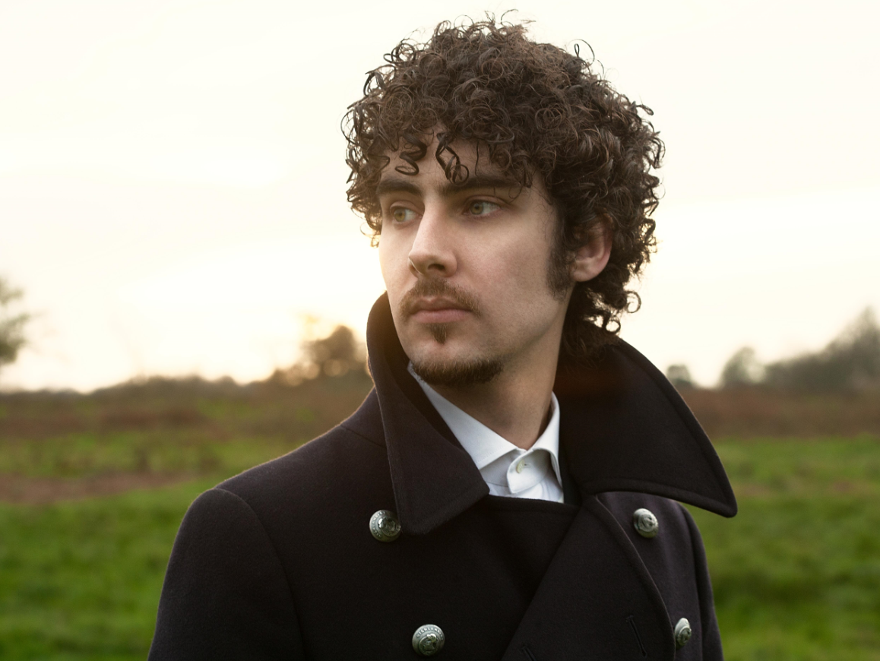
Il pianista italiano Federico Colli è internazionalmente rinomato per le sue interpretazioni intelligenti e fantasiose e per la sua tecnica impeccabile, definita "brillantezza cristallina e luminosità che conduce al cuore di qualsiasi cosa egli suoni" (Gramophone).
Dopo il Primo Premio ottenuto al Concorso Mozart di Salisburgo nel 2011 e la vittoria con Medaglia d’oro al Concorso Pianistico Internazionale di Leeds, ha intrapreso una promettente carriera internazionale, ottenendo un notevole successo di pubblico e di critica. Da allora, ha suonato con orchestre del calibro dell’Orchestra Mariinsky, Filarmonica di San Pietroburgo, Accademia Nazionale di S. Cecilia, Orchestra Sinfonica Nazionale della RAI , BBC Symphony, Royal Scottish National Orchestra, Sinfonica RTÉ, Royal Liverpool Philharmonic, Hallé Orchestra, Orchestra da Camera di Vienna, Camerata Salzburg, Sinfonica Nazionale della Radio Polacca, Philharmonie di Zuidnederland, Filarmonica Nazionale dell’Ucraina e Orquestra Sinfônica Brasileira.
Si è esibito in sale concertistiche rinomate quali il Musikverein e la Konzerthaus di Vienna, la Konzerthaus di Berlino, la Herkulessaal di Monaco, la Laeiszhalle di Amburgo, la Beethovenhalle di Bonn, la NDR Landesfunkhaus di Hannover, il Concertgebouw di Amsterdam, il Muziekgebouw di Eindhoven, la Barbican Hall e la Queen Elizabeth Hall di Londra, la Royal Concert Hall di Glasgow, la Usher Hall di Edinburgo, la Sala Filarmonica di Liverpool, la National Concert Hall di Dublino, la Salle Cortot di Parigi, la Dvořák Hall del Rudolfinum di Praga, l’Auditorium Parco della Musica di Roma, il Teatro degli Arcimboldi di Milano, l’Auditorium del Lingotto di Torino, la Sala Filarmonica di Varsavia,
il Teatro Municipale di Rio de Janeiro, la Nikkei Hall e la Mariinsky Concert Hall di San Pietroburgo.
Ha collaborato con stimati direttori quali Valery Gergiev, Yuri Temirkanov, Vladimir Ashkenazy, Vasily Petrenko, Juraj Valčuha, Thomas Søndergård, Alan Buribayev, Joji Hattori, Jasper Kaspszyk, Ed Spanjaard, Roman Kofman, Sir Mark Elder e Dennis Russel
Davies. È inoltre apparso alla Hong Kong City Hall Concert Hall, alla Sala Nezahualcoyotl di Città del Messico con l’Orquesta Filarmonica de la UNAM diretta da Pier Carlo Orizio ed
ha tenuto un tour del Giappone con apparizioni in numerose sale concertistiche.
In occasione del suo debutto al Southbank Centre nel 2014, è stato presentato un CD solistico, prodotto da ‘Champs Hill Records’, con opere di Beethoven, Skrjabin e Musorgskij.
A proposito del suo debutto londinese con la BBC Symphony Orchestra diretta da Sakari Oramo, The Times ha scritto: "ha suonato con una formidabile delicatezza, toni limpidi e
fraseggio calligrafico; Colli si prende cura di affascinare lo spettatore prima di conquistarlo definitivamente".
Recital recenti includono apparizioni per la City of Arts di Rio de Janeiro, la Sociedad Filarmonica di Bilbao, il Southampton Turner Sims, la Harrogate Spring Series, la Società dei Concerti di Milano, Ferrara Musica e l’Associazione Musica Insieme di Bologna, oltre
che il Festival Pianistico della Ruhr, MiTo Settembre Musica, il Festival Pianistico Internazionale di Brescia e Bergamo, Joy of Music di Hong Kong, il Festival Dvořák di Praga ed il Festival Pianistico Chopin di Duszniki.
I concerti di Federico sono stati trasmessi su BBC Radio 3, le radio e le TV della RAI , la Mariinskij TV, la radio polacca e la radio ORF in Austria.
Nelle stagioni più recenti ha avuto l’onore di condividere il palcoscenico con artisti del calibro di Lang Lang, Martha Argerich, Nelson Freire e Leonidas Kavakos.
Gli eventi per questa stagione presentano i debutti con la Philharmonia Orchestra diretta da Alpesh Chauhan, con l’Orchestra dei Pomeriggi Musicali ed al Festival di Musica da Camera
di Eilat; oltre vari recital a Roma, Firenze, Napoli. Tornerà all’International Piano Series del Southbank Centre per un recital per pianoforte solo, e debutterà inoltre alla Wigmore Hall di
Londra.
Nel 2011 ha ricevuto il Grosso d’Argento dal sindaco della sua città natale, Brescia, come riconoscimento per i suoi traguardi artistici; nel 2014 è stato selezionato dalla rivista International Piano come uno dei "30 pianisti sotto i 30 anni che domineranno le scene internazionali negli anni a venire".
Nato a Brescia nel 1988, ha studiato al Conservatorio di Milano, all’Accademia Santa Cecilia di Bergamo, all’Accademia Pianistica di Imola ed al Mozarteum di Salisburgo, sotto la guida di Sergio Marengoni, Konstantin Bogino, Boris Petrušanskij e Pavel Gililov.

(Biografie tratte dal programma di sala dell’ORT Orchestra della Toscana, marzo 2017)

